Московский государственный технический университет им. Н.Э. Баумана

Факультет «Информатика и системы управления»

Кафедра «Системы обработки информации и управления»



**Отчет**

**Домашняя работа № 2**

**По курсу «Проектирование интеллектуальных систем»**

Вариант 9

**ИСПОЛНИТЕЛЬ:**

Попов Илья Андреевич

Группа ИУ5-23М

_____________________

"__"___________2022 г.

**ПРЕПОДАВАТЕЛЬ:**

Канев А.И.

_____________________

"__"___________2022 г.

Москва 2022

**Задание**

На основе лабораторной работы 7 или 8 разработать телеграм бот на Python для генерации текста или машинного перевода соответственно.

**Выполнение**

За основу была взята модель из лабораторной работы 7, задача предсказания следующего слова.

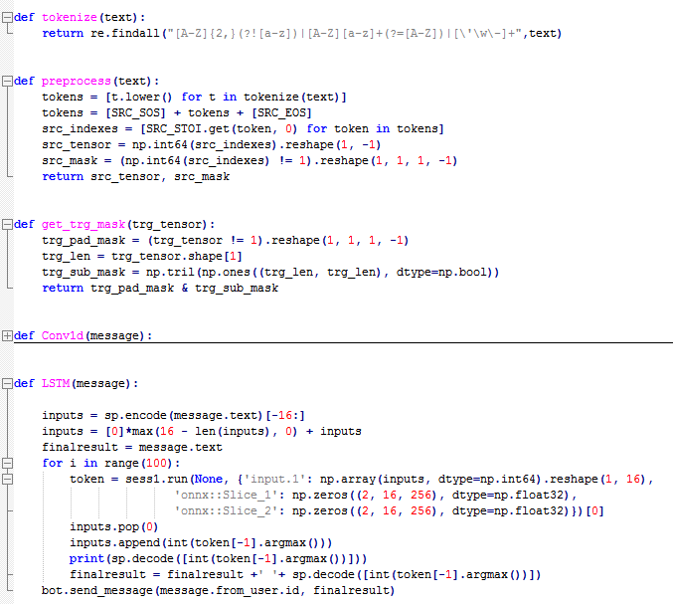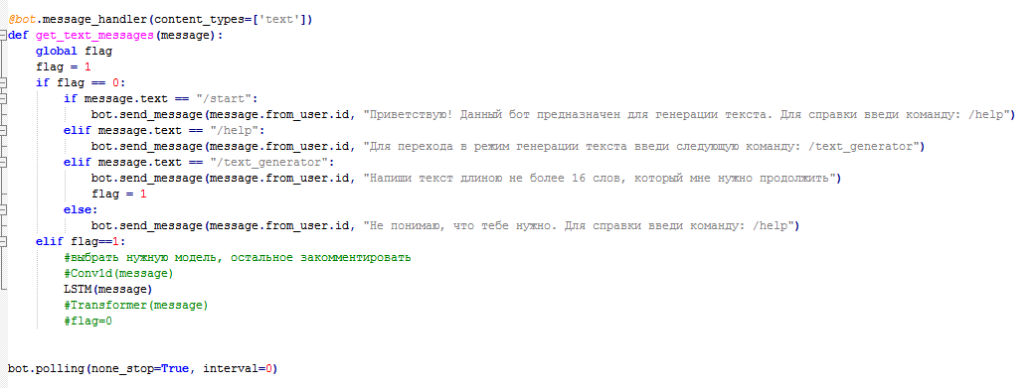Исходный код Telegram-бота

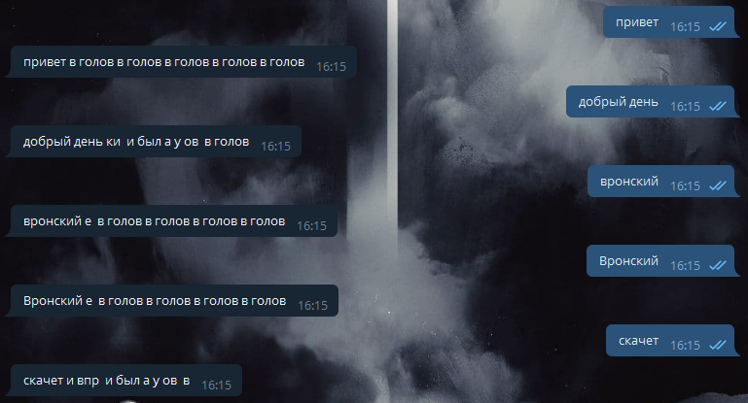Результат работы бота